B7
1.Kanban board
To do | In progress | Done
Thiết kế giao diện form đăng ký  Kết nối API đăng ký  Kiểm thử form đăng ký | ngày đầu trống | ngày đầu trống
2.Tổng Story Points
Tổng: 9 điểm
Mỗi task: 3 điểm
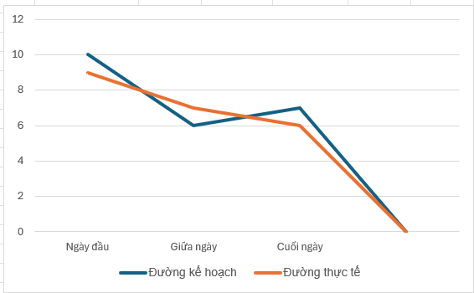
3.Daily Scrum
Thành viên A
Hôm qua tôi đã: phân tích yêu cầu màn hình đăng ký.
Hôm nay tôi sẽ: thiết kế giao diện form.
Trở ngại: chưa thống nhất màu chủ đạo UI.
Thành viên B
Hôm qua tôi đã: chuẩn bị tài liệu API.
Hôm nay tôi sẽ: kết nối API đăng ký.
Trở ngại: API trả lỗi 400 chưa rõ nguyên nhân.
Thành viên C
Hôm qua tôi đã: viết kế hoạch test.
Hôm nay tôi sẽ: kiểm thử giao diện sau khi A hoàn thành.
Trở ngại: chưa có dữ liệu test giả lập.
4.Scrum Master trong ngày hỗ trợ
Đảm bảo họp Daily Scrum đúng 15 phút.
Gỡ blocker cho team (API lỗi, dữ liệu test).
Theo dõi Kanban Board và nhắc team cập nhật trạng thái.
Giám sát Burndown Chart để đảm bảo tiến độ phù hợp.

